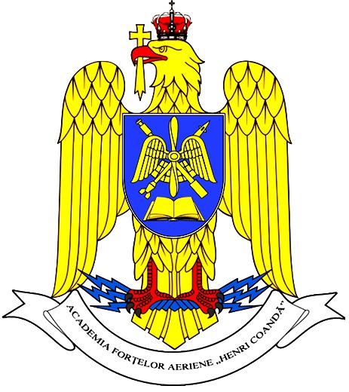
MINISTERUL APĂRĂRII NAŢIONALE
STATUL MAJOR AL FORŢELOR AERIENE
ACADEMIA FORŢELOR AERIENE “HENRI COANDĂ”
Compartimentul Relaţii Publice
tel./fax: 0268 324232
e-mail: secretariat@afahc.ro

APROB
COMANDANTUL (RECTORUL) ACADEMIEI FORŢELOR AERIENE „HENRI COANDĂ”
General de flotilă aeriană

dr. Gabriel RĂDUCANU

COMUNICAT DE PRESĂ

Academia Forţelor Aeriene „Henri Coandă” a hotărât ca în perioada 12.03- 31.03.2020 (cu posibilitatea de prelungire) solicitările pe linia informare şi relaţii publice să fie trimise pe adresa de mail: secretariat@afahc.ro.
Toate audienţele planificate până la data de 12.03.2020 vor fi amânate, urmând ca începând cu această dată solicitările să fie transmise pe adresa de e-mail, iar soluţionarea lor va fi comunicată prin corespondenţă on - line, conform prevederilor legale.

Persoană de contact: locotenent Adriana PĂSAT-MIC, tel/fax: 0268423242; 0268423421 int.123.

Întocmit,
Lt. Adriana PĂSAT-MIC

